# **Задание 1**

Ответьте на вопрос в свободной форме.

Какие преимущества даёт подход IAC?

# **Решение 1**

Автоматизация администрирования (выполнения однотипных задач на множестве машин) через конфигурационный файл или с помощью команд по сети по ssh.

# **Задание 2**

# Выполните действия и приложите скриншоты действий.

# Установите Ansible.

# Настройте управляемые виртуальные машины, не меньше двух.

# Создайте файл inventory с созданными вами ВМ.

# Проверьте доступность хостов с помощью модуля ping.

# **Решение 2**

Установка ansible:

sudo apt install ansible

Создание файла конфигурации ansible (при его отсутствии):

ansible-config init --disabled > ansible.cfg

Вывод команды ansible –version

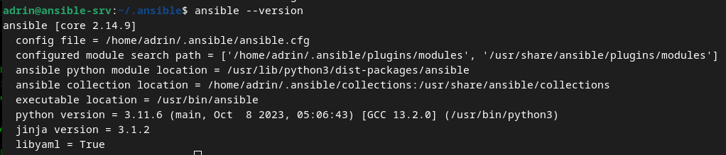

Файл inventory=hosts

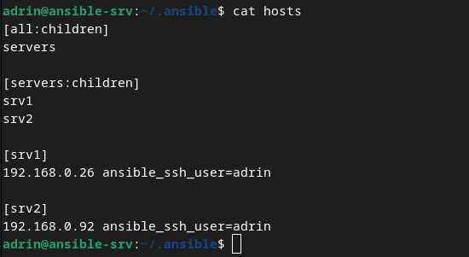

Пингуем серверы: ansible servers -m ping

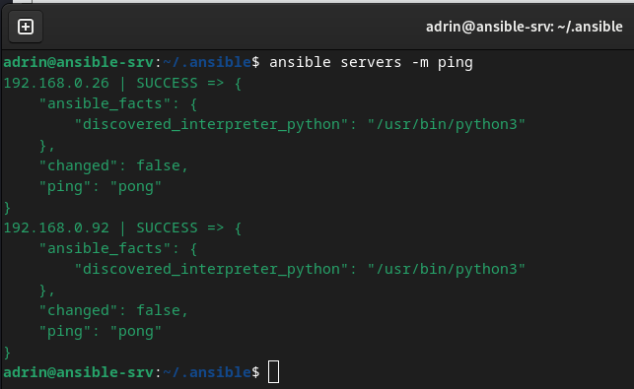

# **Задание 3**

# Ответьте на вопрос в свободной форме.

# Какая разница между параметрами forks и serial?

# **Решение 3**

# forks - параллельное выполнение команды (одновременное обновление на всех машинах)

serial - последовательное выполнение команды (обновление на первой машине, потом на второй и т.д.)

# **Задание 4**

# В этом задании вы будете работать с Ad-hoc командами.

# Выполните действия и приложите скриншоты запуска команд.

# Установите на управляемых хостах любой пакет, которого нет.

# Проверьте статус любого, присутствующего на управляемой машине, сервиса.

# Создайте файл с содержимым «I like Linux» по пути /tmp/netology.txt.

# 

# **Решение 4**

# Установка mc:

ansible servers -m apt -a "name=mc state=latest" -bK

-b - под рутом, K - для ввода пароль

# 

Удаление mc:

ansible servers -bK -m apt -a "name=mc state=absent" -v

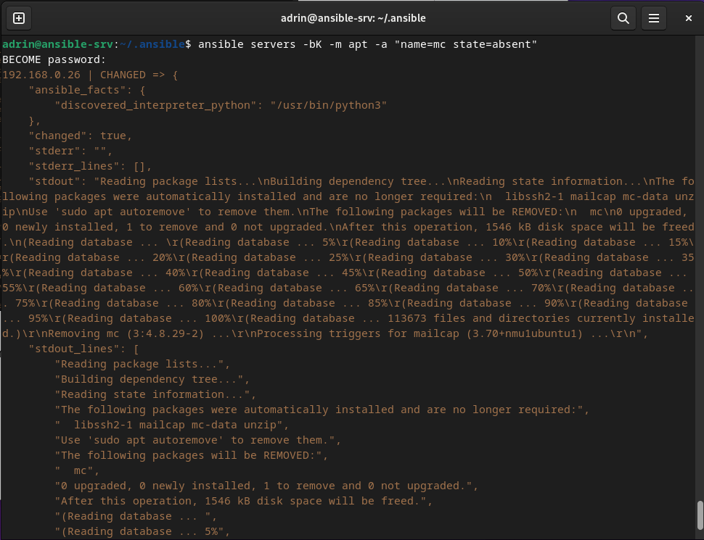

# 

# Проверка статуса процесса

ansible servers -m shell -a "systemctl status ssh"

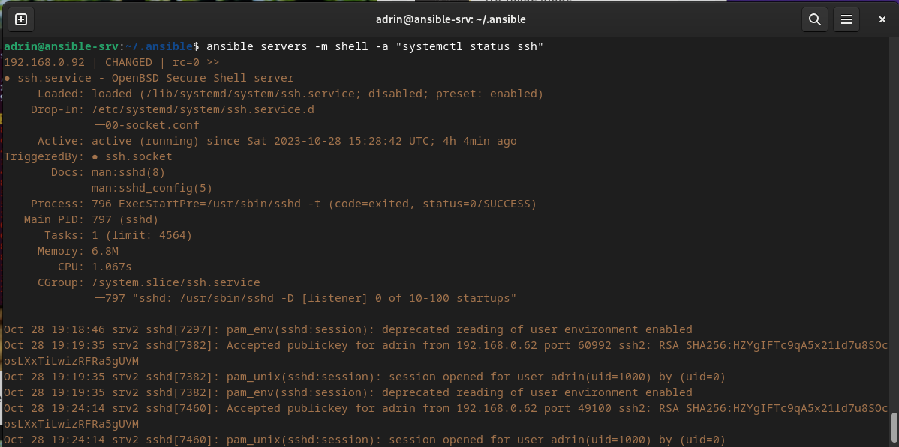

# Создание файла /tmp/netology.txt с содержимым «I like Linux».

ansible servers -m shell -a "echo I like Linux >> /tmp/netology.txt"

